Thème 1 : la santé Représentation de quelques molécules à l'aide du logiciel Avogadro

Comment utiliser Avogadro ?
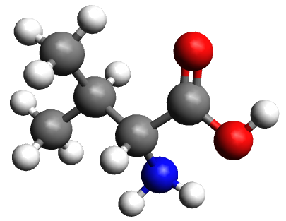  modèle éclaté de la valine | Vous disposez d'un tutoriel animé montrant comment construire un modèle moléculaire dans Avogadro. C'est la molécule de valine qui est prise pour exemple. La valine est un acide aminé essentiel : elle est indispensable au bon fonctionnement de l'organisme humain et doit être apportée par l'alimentation.

Représentations conventionnelles d'une molécule
A partir d'un modèle moléculaire, on peut écrire :
- la formule développée de la molécule, qui est une représentation plane précisant l'enchaînement des atomes;
- la formule semi-développée , où les liaisons impliquant des atomes d'hydrogène ne sont pas représentées;
- la formule brute , qui indique simplement la nature et le nombre d'atomes dans la molécule.
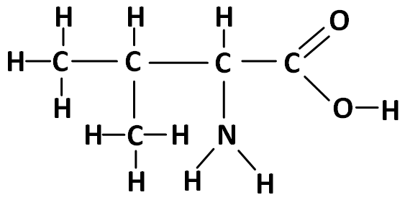  formule développée de la valine | 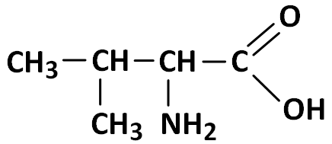  formule semi-développée | C₅H₁₁O₂N  formule brute

Modèles proposés
Construisez les modèles moléculaires suivants, et représentez leurs différentes formules.

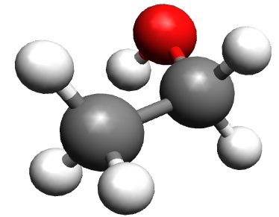 | L'éthanol, ou alcool éthylique, est communément appelé alcool. Il est utilisé comme désinfectant et est également présent dans les boissons dites alcoolisées. | 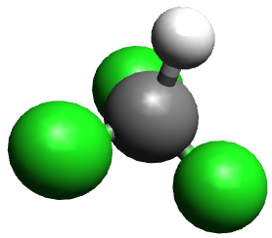 | Le chloroforme était utilisé comme anesthésique de base au XIXème siècle. Il rendait les patients inconscients et détendus.

L'acide lactique n'est pas seulement présent dans le lait. Dans les muscles, sous forme de lactate, il est ensuite recyclé en glucose par le foie. | 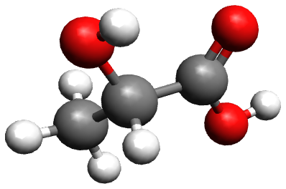 | L'urée est produite par le foie à partir de la dégradation de certains acides aminés. Elle est éliminée dans les urines.  C'est le modèle compact de la molécule qui est ici représenté. | 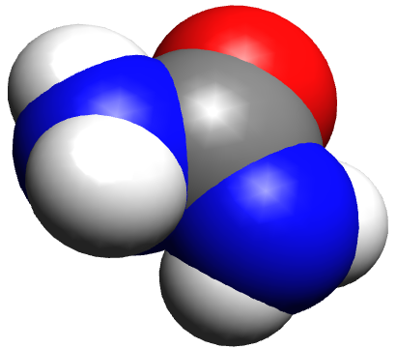

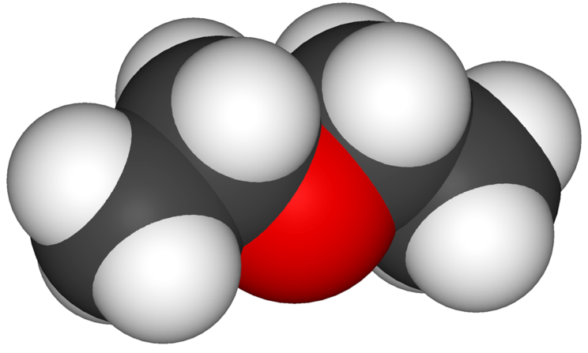 | L'éther diéthylique, communément appelé éther, a longtemps été utilisé comme anesthésique. C'est un liquide très volatil et très inflammable.
Synthèse
A partir du travail fait précédemment, complétez ce tableau :

Atome | carbone | hydrogène | oxygène | azote | chlore
Couleur symbolique
Nombre de liaisons

Puis indiquez ci-dessous le nombre de cases séparant chaque élément chimique du gaz noble le plus proche, dans le tableau des éléments :

Que remarque-t-on pour les 5 éléments chimiques concernés ?

Investigation .... Une formule brute donnée correspond-elle à une molécule unique ?
A l'aide du logiciel Avogadro, essayez d'apporter une réponse à cette question. Vous pouvez commencer par des molécules hydrocarbonées (qui contiennent des atomes de carbone et d'hydrogène).

Pour aller un peu plus loin ...
En utilisant l'outil , évaluez la taille de la molécule d'éthanol.
Attention : les distances sont données en ångströms (Å). 1 Å = 10⁻¹⁰ m.

Les liaisons C-H, C-C, C-O, et O-H ont-elles toutes la même longueur ?

